國語首冊康軒注音語詞第一課
包子 | 花豹 | 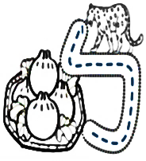 | 包子 | 花豹 | 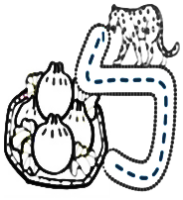 | 包子 | 花豹 |  | 包子 | 花豹
皮包 | 葡˙ㄊㄠ | 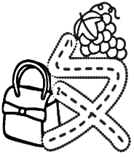 | 皮包 | 葡˙ㄊㄠ | 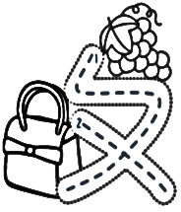 | 皮包 | 葡˙ㄊㄠ |  | 皮包 | 葡˙ㄊㄠ
貓咪 | 帽子 | 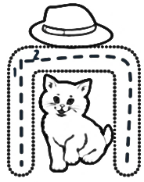 | 貓咪 | 帽子 | 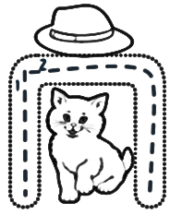 | 貓咪 | 帽子 |  | 貓咪 | 帽子
刀叉 | 豆腐 | 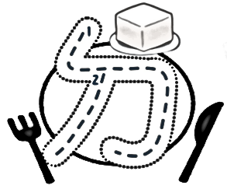 | 刀叉 | 豆腐 |  | 刀叉 | 豆腐 |  | 刀叉 | 豆腐
衣服 | 椅子 | 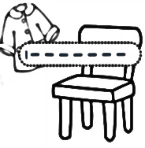 | 衣服 | 椅子 | 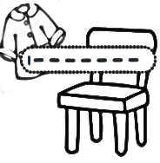 | 衣服 | 椅子 |  | 衣服 | 椅子
書包 | 高山 | 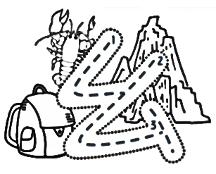 | 書包 | 高山 | 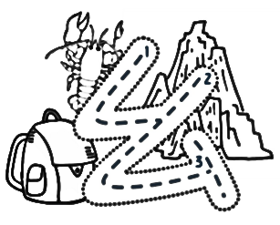 | 書包 | 高山 |  | 書包 | 高山

國語首冊康軒注音語詞第二課
鳳梨 | 房屋 | 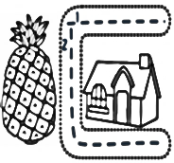 | 鳳梨 | 房屋 | 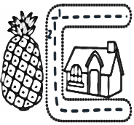 | 鳳梨 | 房屋 |  | 鳳梨 | 房屋
蝴蝶 | 河馬 | 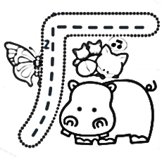 | 蝴蝶 | 河馬 |  | 蝴蝶 | 河馬 |  | 蝴蝶 | 河馬
蜘蛛 | 小豬 | 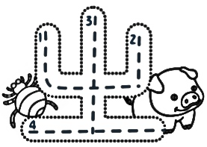 | 蜘蛛 | 小豬 |  | 蜘蛛 | 小豬 |  | 蜘蛛 | 小豬
直尺 | 車子 | 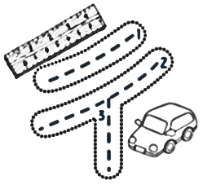 | 直尺 | 車子 |  | 直尺 | 車子 |  | 直尺 | 車子
烏龜 | 烏鴉 | 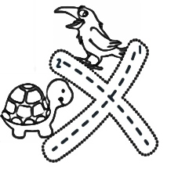 | 烏龜 | 烏鴉 |  | 烏龜 | 烏鴉 |  | 烏龜 | 烏鴉
螞蟻 | 喇叭 | 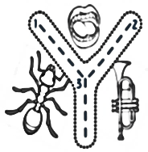 | 螞蟻 | 喇叭 | 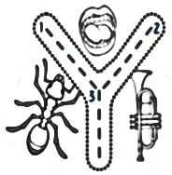 | 螞蟻 | 喇叭 |  | 螞蟻 | 喇叭
白鵝 | 青蛇 | 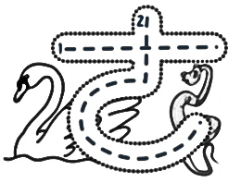 | 白鵝 | 青蛇 | 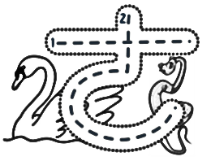 | 白鵝 | 青蛇 |  | 白鵝 | 青蛇

國語首冊康軒注音語詞第三課
禮物 | 拉麵 | 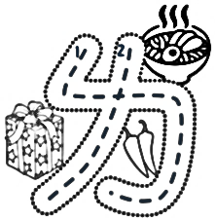 | 禮物 | 拉麵 | 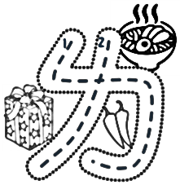 | 禮物 | 拉麵 |  | 禮物 | 拉麵
鉛筆 | 企鵝 | 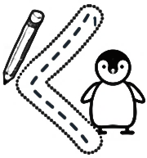 | 鉛筆 | 企鵝 | 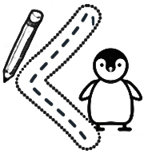 | 鉛筆 | 企鵝 |  | 鉛筆 | 企鵝
足球 | 烏賊 | 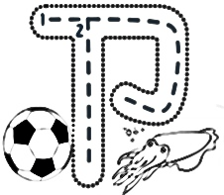 | 足球 | 烏賊 |  | 足球 | 烏賊 |  | 足球 | 烏賊
雨傘 | 金魚 | 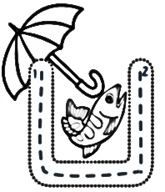 | 雨傘 | 金魚 | 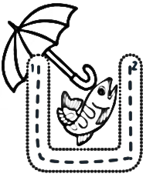 | 雨傘 | 金魚 |  | 雨傘 | 金魚
抹布 | 鳥窩 | 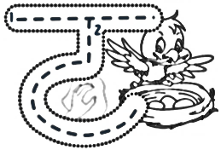 | 抹布 | 鳥窩 | 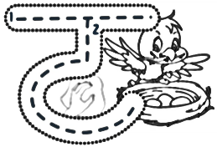 | 抹布 | 鳥窩 |  | 抹布 | 鳥窩
眼鏡 | 南瓜 | 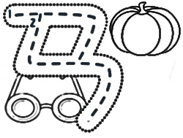 | 眼鏡 | 南瓜 |  | 眼鏡 | 南瓜 |  | 眼鏡 | 南瓜
鈴鐺 | 香蕉 | 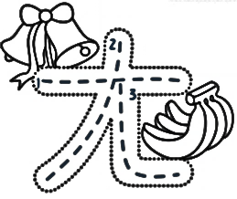 | 鈴鐺 | 香蕉 | 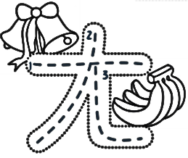 | 鈴鐺 | 香蕉 |  | 鈴鐺 | 香蕉

國語首冊康軒注音語詞第四課
西瓜 | 洗手 | 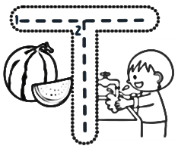 | 西瓜 | 洗手 |  | 西瓜 | 洗手 |  | 西瓜 | 洗手
時鐘 | 獅子 | 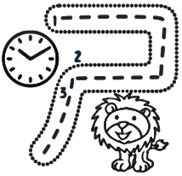 | 時鐘 | 獅子 |  | 時鐘 | 獅子 |  | 時鐘 | 獅子
飛機 | 肥皂 | 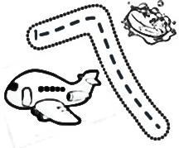 | 飛機 | 肥皂 | 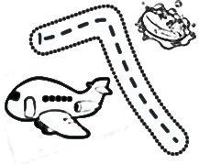 | 飛機 | 肥皂 |  | 飛機 | 肥皂
海鷗 | 猴子 | 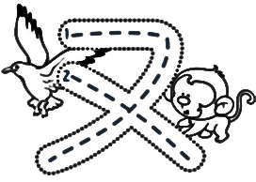 | 海鷗 | 猴子 |  | 海鷗 | 猴子 |  | 海鷗 | 猴子
兒童 | 耳朵 | 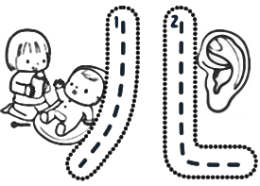 | 兒童 | 耳朵 |  | 兒童 | 耳朵 |  | 兒童 | 耳朵
瓢蟲 | 彎腰 | 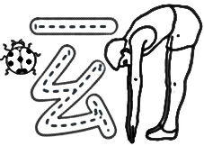 | 瓢蟲 | 彎腰 |  | 瓢蟲 | 彎腰 |  | 瓢蟲 | 彎腰
浣熊 | 豌豆 | 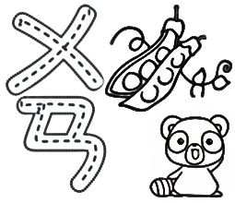 | 浣熊 | 豌豆 |  | 浣熊 | 豌豆 |  | 浣熊 | 豌豆

國語首冊康軒注音語詞第五課
女孩 | 牛奶 | 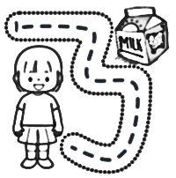 | 女孩 | 牛奶 |  | 女孩 | 牛奶 |  | 女孩 | 牛奶
鴿子 | 蛋糕 | 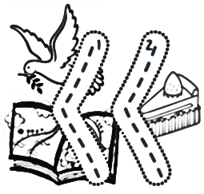 | 鴿子 | 蛋糕 |  | 鴿子 | 蛋糕 |  | 鴿子 | 蛋糕
愛心 | 海浪 | 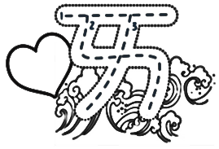 | 愛心 | 海浪 |  | 愛心 | 海浪 |  | 愛心 | 海浪
老鷹 | 風箏 | 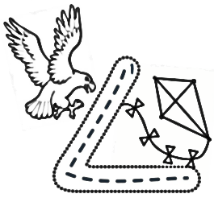 | 老鷹 | 風箏 |  | 老鷹 | 風箏 |  | 老鷹 | 風箏
鴨子 | 蝦子 | 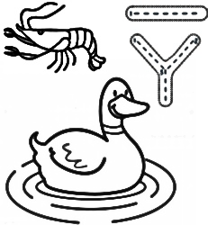 | 鴨子 | 蝦子 |  | 鴨子 | 蝦子 |  | 鴨子 | 蝦子
魷魚 | 皮球 | 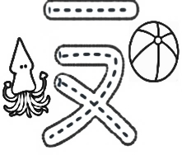 | 魷魚 | 皮球 |  | 魷魚 | 皮球 |  | 魷魚 | 皮球
月亮 | 大象 | 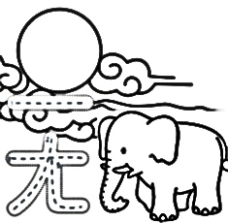 | 月亮 | 大象 |  | 月亮 | 大象 |  | 月亮 | 大象

國語首冊康軒注音語詞第六課
公雞 | 橘子 | 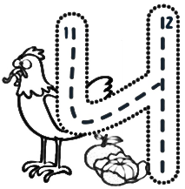 | 公雞 | 橘子 |  | 公雞 | 橘子 |  | 公雞 | 橘子
掃地 | 絲瓜 | 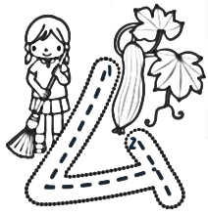 | 掃地 | 絲瓜 |  | 掃地 | 絲瓜 |  | 掃地 | 絲瓜
爺爺 | 葉子 | 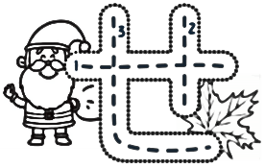 | 爺爺 | 葉子 |  | 爺爺 | 葉子 |  | 爺爺 | 葉子
野狼 | 獵人 | 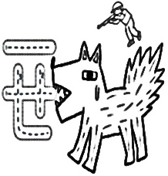 | 野狼 | 獵人 |  | 野狼 | 獵人 |  | 野狼 | 獵人
青蛙 | 荷花 | 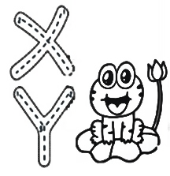 | 青蛙 | 荷花 |  | 青蛙 | 荷花 |  | 青蛙 | 荷花
桌子 | 水果 | 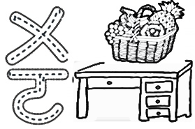 | 桌子 | 水果 |  | 桌子 | 水果 |  | 桌子 | 水果
不倒翁 | 彩虹 | 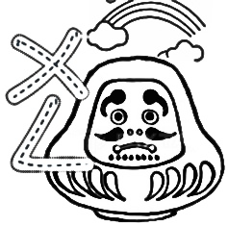 | 不倒翁 | 彩虹 |  | 不倒翁 | 彩虹 |  | 不倒翁 | 彩虹

國語首冊康軒注音語詞第七課
兔子 | 糖果 | 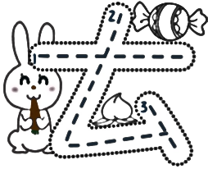 | 兔子 | 糖果 |  | 兔子 | 糖果 |  | 兔子 | 糖果
看書 | 蝌蚪 | 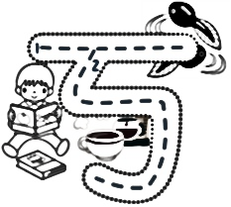 | 看書 | 蝌蚪 |  | 看書 | 蝌蚪 |  | 看書 | 蝌蚪
打針 | 飲料 | 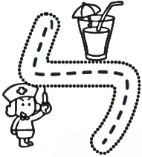 | 打針 | 飲料 |  | 打針 | 飲料 |  | 打針 | 飲料
綿羊 | 煙囪 | 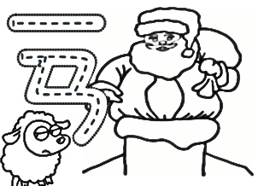 | 綿羊 | 煙囪 |  | 綿羊 | 煙囪 |  | 綿羊 | 煙囪
布丁 | 嬰兒 | 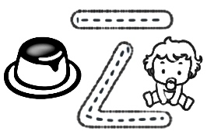 | 布丁 | 嬰兒 |  | 布丁 | 嬰兒 |  | 布丁 | 嬰兒
外套 | 蟋蟀 | 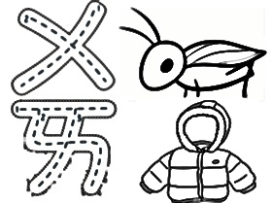 | 外套 | 蟋蟀 |  | 外套 | 蟋蟀 |  | 外套 | 蟋蟀
海龜 | 潛水 | 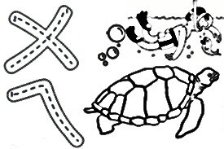 | 海龜 | 潛水 |  | 海龜 | 潛水 |  | 海龜 | 潛水

國語首冊康軒注音語詞第八課
乳牛 | 日曆 | 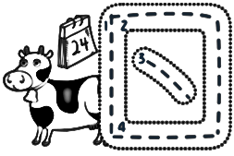 | 乳牛 | 日曆 |  | 乳牛 | 日曆 |  | 乳牛 | 日曆
雜草 | 草莓 | 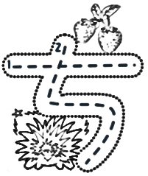 | 雜草 | 草莓 |  | 雜草 | 草莓 |  | 雜草 | 草莓
 | 哎唷 | 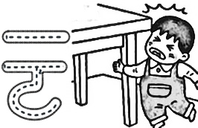 |  | 哎唷 |  |  | 哎唷 |  |  | 哎唷
床舖 | 窗戶 | 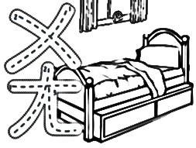 | 床舖 | 窗戶 |  | 床舖 | 窗戶 |  | 床舖 | 窗戶
湯圓 | 圓形 | 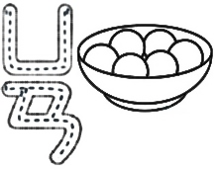 | 湯圓 | 圓形 |  | 湯圓 | 圓形 |  | 湯圓 | 圓形
北極熊 | 游泳 | 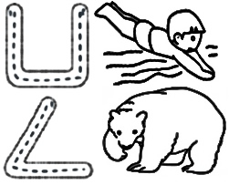 | 北極熊 | 游泳 |  | 北極熊 | 游泳 |  | 北極熊 | 游泳

國語首冊康軒注音語詞第九課
懸崖 | 山崖 | 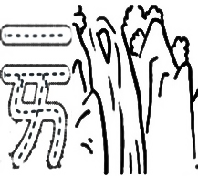 | 懸崖 | 山崖 |  | 懸崖 | 山崖 |  | 懸崖 | 山崖
印章 | 音樂 | 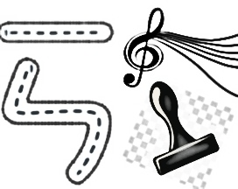 | 印章 | 音樂 |  | 印章 | 音樂 |  | 印章 | 音樂
蚊子 | 溫泉 | 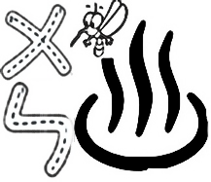 | 蚊子 | 溫泉 |  | 蚊子 | 溫泉 |  | 蚊子 | 溫泉
上學 | 月亮 | 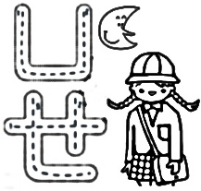 | 上學 | 月亮 |  | 上學 | 月亮 |  | 上學 | 月亮
頭暈 | 白雲 | 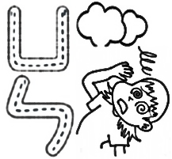 | 頭暈 | 白雲 |  | 頭暈 | 白雲 |  | 頭暈 | 白雲

